УДК 338
Економіка та управління підприємствами
Чичуліна К.В.
кандидат технічних наук, доцент, доцент кафедри економіки
та управління персоналом
Полтавського національного технічного університету
імені Юрія Кондратюка
Кладченко Я.О.
студентка
Полтавського національного технічного університету
імені Юрія Кондратюка

СУЧАСНІ ЦІНОВІ СТРАТЕГІЇ НА ОСНОВІ ПСИХОЛОГІЇ
MODERN PRICE STRATEGIES BASED ON PSYCHOLOGY

АНОТАЦІЯ
Стаття присвячена особливостям стратегій ціноутворення, що базуються на психології. Наведені різні підходи, стратегії, методи щодо формування оптимальної ціни та подальшої максимізації прибутку підприємств. Представлені сучасні стратегії ціноутворення та виявлені їх характерні ознаки. Визначені основи психологічного ціноутворення. Сформована класифікація найбільш популярних стратегій на основі психологічного впливу.
Ключові слова: ціноутворення, цінові стратегії, психологія, ціни, класифікація.

АННОТАЦИЯ
Статья посвящена особенностям стратегий ценообразования, которые базируются на психологии. Приведены различные подходы, стратегии, методы по формированию оптимальной цены и последующей максимизации прибыли предприятий. Представлены современные стратегии ценообразования и выявлены их характерные признаки. Определены основы психологического ценообразования. Сформирована классификация наиболее популярных стратегий на основе психологического воздействия.
Ключевые слова: ценообразование, ценовые стратегии, психология, цены, классификация.

АNNOTATION
The article is devoted to the peculiarities of pricing strategies based on psychology. Different approaches, strategies, methods for forming the optimal price and further maximizing the profit of enterprises are presented. Modern pricing strategies are presented and their characteristic features are revealed. The foundations of psychological pricing are defined. The classification of the most popular strategies based on psychological influence has been formed.
Keywords: pricing, price strategies, psychology, prices, classification.

Постановка проблеми. З метою ефективного управління бізнесом, важливе розуміння значення формування ціни. Ціноутворення на основі психології – це особливий вид маркетингу, заснований на теорії, згідно з яким певні ціни чинять більший психологічний вплив на споживачів, за інші. Психологія ціни користується емоційним відгуком клієнта з метою заохочення до максимізації корисності. Споживче сприйняття цін на послуги – основа психологічного ціноутворення. Замість того, щоб звертатися до раціональної сторони клієнтів, приділяється увага їх емоційній складові. Ціноутворення може бути націлене на різні відчуття споживача, наприклад, на вдалу покупку з помітною вигодою або почуття престижу від усвідомлення можливості скористатися якісним і елітним продуктом. Психологія ціни базується на потребах цільової аудиторії. Тож, в ході дослідження нами було виявлено та досліджено найбільш популярні стратегії ціноутворення, що базуються на підґрунті психології. Їх з легкістю можна використовувати для збільшення обсягу продажів.
Аналіз останніх досліджень і публікацій. Теоретичні та практичні рекомендації щодо стратегій ціноутворення, які базуються на фундаменті психології розглядались в роботах таких вітчизняних та зарубіжних вчених, як Палкін, Хосейн, Морган, Гурвиль, Коултер, Мейер, Робінсон, Дехайн, Боссин, Гиракс, Саймон, Кадияли, Норберга, Янг, Кімс, Сессагеро, Прелек, Ловенштейн, Кхан, Дхар, Брот, Чернєв, Мазумбар, Раж, Сінха та інші.
Виділення невирішених раніше частин загальної проблеми. На основі проведеного аналізу літературних джерел [1 – 6] було виявлено, що у вчених розбігається бачення щодо визначенням окремих стратегій, а також при проведенні експерименту дослідники мали різні результати за однаковими стратегіями. Треба звернути увагу на те, що ні в офіційних документах, ні в спеціальній літературі, не вказано конкретного переліку стратегій ціноутворення на основі психологічного впливу, які рекомендують для використання підприємствами різних галузей промисловості. Тому, досліджувана тематика є актуальною і потребує подальших досліджень.
Постановка завдання. Основними завданнями є пошук та дослідження стратегій психологічного ціноутворення; деталізація окремих найбільш вагомих стратегій та раціональність їх використання; виявлення особливого впливу стратегій на свідомість людини; створення загальних висновків за стратегіями на основі психологічного впливу.
Виклад основного матеріалу. В умовах сьогодення від ціни товару залежить успішність його на ринку. Поняття «ціна» і «ціноутворення» щільно пов’язані між собою. Ціна є одним з ключових знарядь маркетингового впливу па ринок. Вважають, що ціна є грошовим виразом вартості товару лише у тому разі, коли існує рівновага між попитом і пропозицією, також виокремлюють кількісний та якісний аспекти ціни, зокрема кількісний характеризують як грошовий вираз вартості товару, а якісний – як форму виразу економічних відносин людей в умовах товарної економіки. Загалом на думку багатьох вчених, ціноутворення – це процес встановлення цін на товари та послуги [1].
З метою ефективного управління бізнесом, важливе значення набуває формування ціни при дослідженні психологічного впливу на свідомість людини (рис. 1).
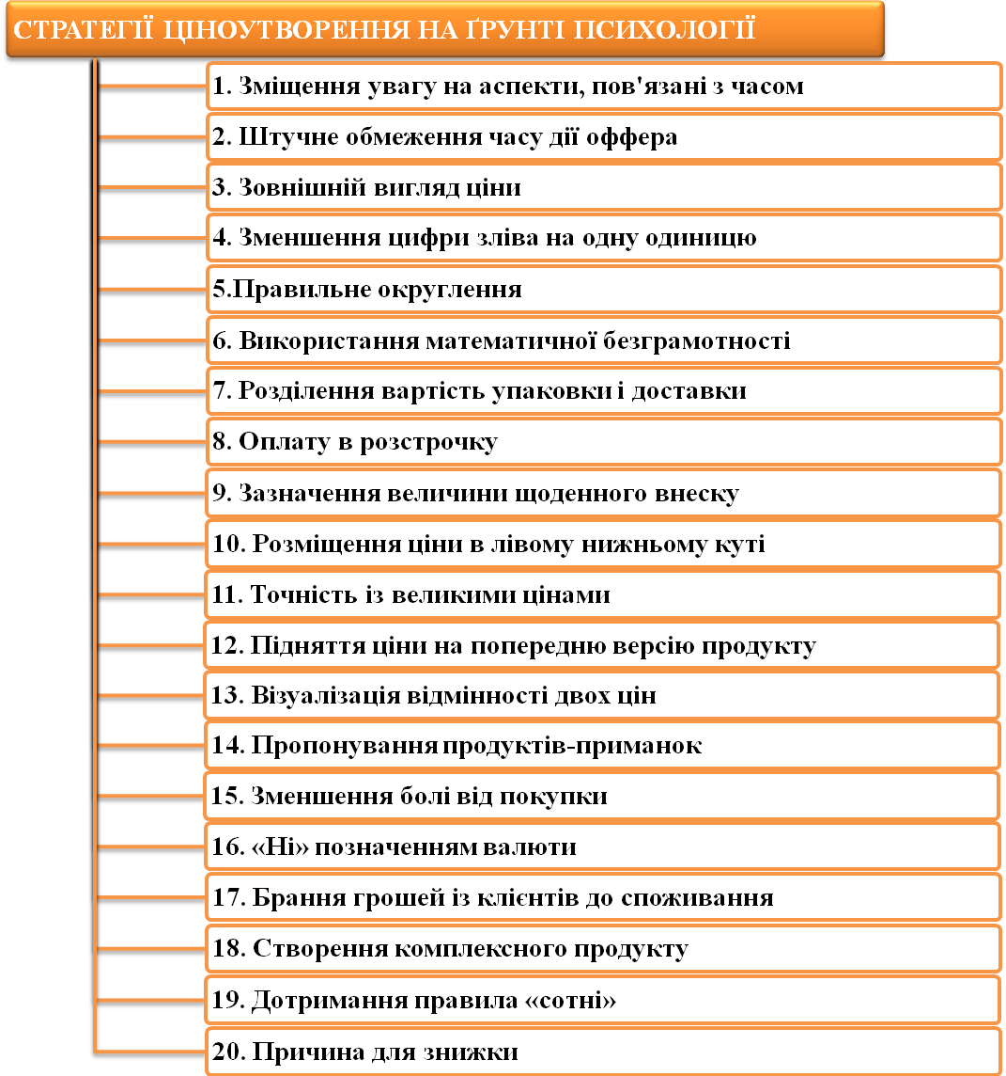
Рис. 1 – Класифікація стратегій ціноутворення на основі психології

Оскільки, це особливий вид маркетингу, заснований на теорії, згідно з яким певні ціни чинять більший психологічний вплив на споживачів, за інші. Система психологічного ціноутворення утворює один з ключових елементів системи споживчого ціноутворення (ціна, яку готові заплатити споживачі), при якій основна увага направлена на споживчий попит. Відношення ціни і якості, яке управляє відносинами на споживчому ринку, оточене невизначеністю і створює у споживача таке враження, що чим вища ціна, тим вища якість. Психологія ціни користується емоційним відгуком клієнта з метою заохочення до максимізації корисності [2]. Споживче сприйняття цін на послуги – основа психологічного ціноутворення. Замість того, щоб звертатися до раціональної сторони клієнтів, привертається увага до їх емоційної складової. Ціноутворення може бути націлене на різні відчуття споживача, наприклад, на вдалу покупку з помітною вигодою або почуття престижу від усвідомлення можливості скористатися якісним і елітним продуктом. Психологія ціни базується на потребах цільової аудиторії. Отже, в ході дослідження було виявлено та досліджено найбільш популярні стратегії ціноутворення, що базуються на підґрунті психології. Їх з легкістю можна використовувати з метою збільшення обсягу продажів.
Розміщення ціни в лівому нижньому куті. Коултер у 2002 році зазначив, що сприймаються ціни, як нижчі, ніж вони є – якщо фізично розташовувати їх в лівій області. І дійсно, дослідження Мейер і Робінсон у 2004 році засвідчують, що напрямні сигнали асоціюються з певними поняттями. Фіксування установки на просторовий показник «вгору» може запустити асоціацію «хороший». Той самий принцип застосовується до чисел. Дехайн, Боссини і Гиракс у 1991 році виявили, що люди представляють числа уявної горизонтальної лінії за зростанням зліва направо. У своєму дослідженні вони представляли учасникам цифри від 0 до 9 і вказували їх парність. Як і очікувалося, швидше визначались менші числа, якщо писали лівою рукою (і навпаки). Коултер у своїй праці зазначив, що, сприймаються меншими числа, які належать лівій частині горизонтальної осі координат. Отже, якщо розташувати ціни зліва, то це запустить у сприйнятті концепт менших величин – так змінюється сприйняття цін. Крім того, можна асоціювати числа з вертикальною віссю координат (коли дрібні числа розташовуються ближче до низу), тому оптимальний спосіб розташування ціни на елементі – в лівому нижньому кутку [3].
Точність із великими цінами. Томас, Саймон і Кадияли у 2007 році проаналізували 27 тисяч операцій по продажу нерухомості. Вони виявили, що нерухомість купували охоче, коли ціни були більш точними. При потребі вказати точну суму грошей, у потенційного покупця відсутній простір для торгу. Як не дивно, тут задіяний процес фіксації в свідомості покупця чисел з дрібними величинами [1]. Через те, що існує асоціативний зв'язок між точними цінами і дрібними величинами, точні ціни запускають у підсвідомості покупця асоціації, пов'язані з малими величинами, впливаючи таким чином на сприйняття ціни.
Підняття ціни на попередню версію продукту. При запуску нової дорожчої версії продукту, деякі компанії вважають за потрібне занизити вартість старої версії продукту, щоб поступово ліквідувати її з ринку. Дивно, однак, така стратегія найчастіше є невірним підходом до ціноутворення. Бейкер, Марн і Завада у 2010 році запропонували піднімати вартість на стару версію продукту. Піднімаючи вартість, відповідно піднімається у свідомості людей орієнтовна ціна (таким чином, збільшується сприймана цінність нового продукту) [1]. Тоді випуск нового продукту пройде в більш сприятливих умовах. І навпаки, якщо зменшується вартість старого продукту – ще сильніше закріплюються у свідомості людей низькі значення орієнтовної ціни, а в результаті ціна нового продукту буде здаватися завищеною.
Візуалізація відмінності двох цін. За дослідженнями Урбана, Бирдена і Вейлбекера, що були проведені у 1988 році, коли порівнюються ціни продуктів з подібними продуктами, які мають більш високі ціни, то не відчувається мотивація до аналізування рішення. Але є тонкий психологічний прийом, що дозволяє підвищити цінність такого порівняння. Тоді як Коултер у 2005 році випустив видання, в якому зазначалось про те, що при умові візуальної різниці ціни від орієнтованої ціни (наприклад, використання іншого кольору шрифту), запускається ефект швидкості. Покупці будуть помилково приписувати такі візуальні відмінності до більшої числової розбіжності. Цей ефект швидкості працює не тільки з кольором шрифту, але і з фізичною дистанцією. Коли ціна горизонтально далі від орієнтирної ціни, це сприймається як більша числова розбіжність. Слід не забувати про розмір шрифту. Числа, написані маленьким шрифтом, особливо ефективні, якщо розташовуються поруч з орієнтирними цінами написаними більш крупно [3].
Пропонування «продуктів-приманок». Часто використовуються власні продукти як орієнтир цін. Щоб переконатися в тому, що їх порівняння приведе їх до вашої нетто-ціни, варто додати «продукт-приманку». Коли пропонуються різні версії продукту, природно, що будуть порівнювати їх. Для того, щоб підштовхнути до більш дорогого варіанта, можна використовувати такий же підхід. Створюючи дві версії дорогого продукту, і роблячи при цьому одну версію в чомусь гірше іншого, з'являється вплив на процес порівняння. І як результат, дорогий продукт стає більш привабливим [1].
Зменшення «болю» від покупки. Кожен раз, коли ми щось купуємо, відчуваємо «біль», яку ще часто називають «біль від втрати грошей». Тобто «біль» виникає через два фактори: зосередження уваги на платежі (відчувається емоційний дискомфорт коли втрачаються кошти); неправильний вибір часу платежу (відчуваємо «біль», якщо платимо після того, як споживаємо продукт) [1].
Розрахунок клієнтів до споживання послуг. Якщо існує можливість, покупці повинні платити до того, як почнуть користуватися продуктом або послугою. Передоплата вигідна для обох сторін. По-перше, одразу буде надаватись продукт або послуга, коли вони вже оплачені. По-друге, отримується задоволення від користування. Коли здійснюється передоплата, то прагнуть концентрувати увагу на вигоді. Якщо задовольняється користь від продукту, то оплата стає менш болісною, так стверджує Прелек і Ловенштейн. Така ідея буде корисною для сервісів з щомісячної підписки. Якщо з покупців знімаються щомісячні платежі, то більш прийнятним є отримання їх на початку місяця (базувати повідомлення з перспективою на майбутнє). Варто намагатися не розсилати рахунки в кінці місяця (підбивати підсумки платежів за попередній місяць) [4].
Створення комплексного продукту. Щоб зменшити когнітивний дисонанс, слід розглянути можливість спільного продажу продукту з іншими. Якщо пропонується комплексний продукт, не можна розрахувати певну вартість предметів всередині комплекту. Але є певні правила при формуванні такого комплекту. Зокрема, який би продукт не додали, він повинен бути з емоційним забарвленням і з такою ж вартістю. Перш за все, продукт повинен бути гедонічним (емоційним), а не утилітарним (раціональним) [5]. Так як почуття провини не виникає при здійсненні утилітарних покупок, то надання знижок на утилітарний компонент комплекту ніякого додаткового ефекту надавати не буде. Якщо можна додати тільки утилітарний продукт, тоді необхідне створення емоційного опису цього продукту. як показали проведені дослідження частіше купують комплект, коли в описі товару робиться емоційний наголос на використанні продукту, а не на його утилітарному використанні [2]. Також було виявлено, що не слід збирати в один комплект дорогі і недорогі продукти. Недорогі продукти зменшують сприйману цінність дорогих продуктів.
Дотримання правила «сотні». Часто відбувається сприймання одних і тих же цін як різних величини, в залежності від контексту. Зі знижками відбувається все те ж саме. Якщо пропонуються знижки, то, звичайно, хотілося, щоб покупці вважали їх більшими, ніж вони є насправді. Таким чином, відчуватиметься, що вони укладають справедливу угоду. Бергер у 2013 році запропонував скористатися «правилом сотні». Тобто, обирається знижка з великими значеннями цифр, а це буде впливати на сприйняття величини знижки) [6].
Причина для знижки. Щоб знижки не сприймалися покупцями негативно, варто уникати терміна «знижка». Принаймні, слід пояснити причину, за якою обирати знижку. Мазумбар, Раж і Сінха у 2005 році навели такий приклад, магазини низьких цін часто посилаються на те, що вартість зменшив постачальник, часто представляють інформацію про те, що в магазині доступна додаткова економія, яка надається завдяки постачальникам. Мабуть, для того, щоб мінімізувати негативний ефект рекламних кампаній. Очевидно, що за знижкою стоїть певна причина, підсилюється враження, що нова ціна – нетипова. Отже, її не стануть порівнювати з внутрішньої орієнтовною ціною [6].
Динамічне ціноутворення може бути ефективним, коли коригування цін засноване на попиті і пропозиції, і навпаки, шкідливим, коли коригування цін прив'язане до готовності покупця платити. Варто уникати формування цін на підставі минулої поведінки, демографії або будь-який іншого фактору, крім природного попиту і пропозиції.
Висновки. Цінова психологія полягає у виборі і практичному здійсненні таких способів психологічного впливу на покупців і психологічно обґрунтованого встановлення і зміни цін пропозиції товарів і послуг. Вони відповідно сприяють реалізації обраних стратегій ціноутворення.
У результаті проведеного дослідження було доведено, що формування цінової політики нерозривно пов'язане з поняттям цінності продукту. Закон попиту передбачає, що ціна є основною змінною (детермінантом) кількості проданого товару. Крім того, закон стверджує, що покупці будуть купувати більше за нижчими цінами і менше за вищими цінами, за умови рівності інших змінних. Ці обидва твердження знаходилися б в спокої, якби не впливали б інші змінні: ціни конкурентів, дохід (бюджет) покупця, смаки і преференції покупця, очікування покупця в частині цін і власного бюджету в майбутньому, сезонність, зусилля по рекламі. Також покупець не завжди купує більше при скиданні ціни на певну пропорцію. Таким чином, встановлення низьких цін і високих знижок може призвести не до збільшення продажів, а навпаки до протилежного ефекту. Формування цінової політики повинна будуватися з урахуванням психологічних особливостей сприйняття споживачів. Цінова психологія продавців є не що інше, як використання психологічних факторів і психології поведінки осіб, що пропонують товар за певними цінами, в ході реалізації однієї з названих цінових стратегій або їх поєднання. Цінова політика виробників і продавців товарів і послуг формується під безпосереднім впливом цільових установок товаровиробників, представляє їх психологічне відображення, а в певному сенсі навіть вираз. Отже, при формуванні цінової політики виробникам необхідно враховувати психологічні аспекти впливу цін на сприйняття споживачами.
Необхідно експериментувати з одним або кількома методами психологічного ціноутворення, щоб знайти оптимальну ціну, яка збільшить продажі. Раціональний підхід до ціноутворення надасть не тільки конкурентні переваги, але й дозволить споживачеві відчути цінність товару.

Бібліографічний список:

Shpanya A. Five ways to use psychological pricing. URL: https://econsultancy.com/blog/65099-five-ways-to-use-psychological-pricing (дата звернення: 09.06.2018).

Balkhi S. How to Choose a Pricing Strategy for Your SaaS Business. URL: https://www.entrepreneur.com/article/311425 (дата звернення: 09.06.2018).
- Примак Т. О. Маркетинг: навч. посіб. / Т.О. Примак. Київ: МАУП, 2004. 228 с.
- Успішні продажі або крах: переосмислення відносин з клієнтами. URL: https://products.office.com/ru-ru/business/modern-workplace/sink-or-sell (дата звернення: 09.06.2018).
- Peter T. The Race You Can't Win – Tim Peter & Associates. URL: https://www.timpeter.com/2013/01/16/the-race-you-cant-win/ (дата звернення: 09.06.2018).
- Murphy L.. The Only 3 Acceptable Pricing Page Discount Tactics. URL: https://sixteenventures.com/pricing-page-discount (дата звернення: 09.06.2018).

